Jedzenie i muzyka na stokach - sezon zimowy we włoskim Trentino jeszcze się nie skończył!
Doliny Trentino, ponownie pokryte białym puchem po wyjątkowo obfitych opadach śniegu, pewnym krokiem wchodzą w drugą część sezonu zimowego. Tutaj, pośród niezmiennie majestatycznych alpejskich szczytów, wnoszących się na tle błękitnego nieba, można skutecznie zapomnieć o pośpiechu, podarować sobie chwilę wytchnienia i delektować się włoskim „dolce vita”. Szczególnie, że w najbliższych tygodniach, na stokach nie zabraknie różnych spotkań i inicjatyw, od koncertów muzyki jazzowej po aperitif z widokiem na góry.
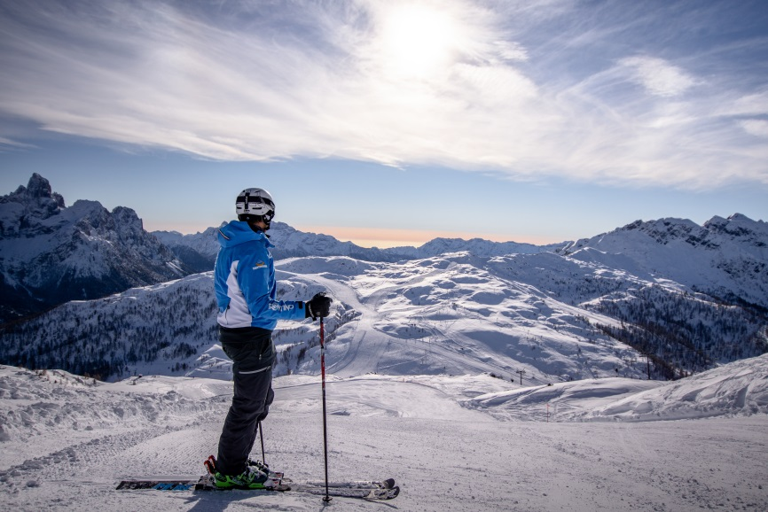
San Martino di Castrozza-Passo Rolle, Fot. Alessandro Faedda
Krajobraz Trentino po raz kolejny nabrał typowo zimowej atmosfery. Połowa lutego przyniosła intensywne opady śniegu w całym regionie, bieląc zbocza gór nawet na niższych wysokościach. Pokrywa śnieżna sięgnęła 30-40 cm na wszystkich stacjach narciarskich, gwarantując optymalne warunki na stokach ośrodków narciarskich w Trentino, m.in. w Monte Bondone, Paganella czy Madonna di Campiglio. Także w najbliższych dniach minimalne temperatury utrzymają się na typowo zimowym poziomie, sprzyjając utrzymywaniu się opadów śniegu. Entuzjaści zimowego szaleństwa mogą więc liczyć na 800 km doskonale naśnieżonych tras oraz dni spędzone na śniegu w coraz bardziej łagodnych, przyjaznych temperaturach. Druga część sezonu zimowego to także możliwość poświęcenia więcej czasu na przystanki na trasie, chociażby w skąpanych w słońcu schroniskach i restauracjach, które gwarantują wspaniałe, panoramiczne widoki. Ci natomiast, którzy od kontemplacji piękna natury preferują ekscytujące atrakcje czy spektakularne koncerty, Trentino zaprasza do wzięcia udziału w jednej z szeregu zaplanowanych imprez.
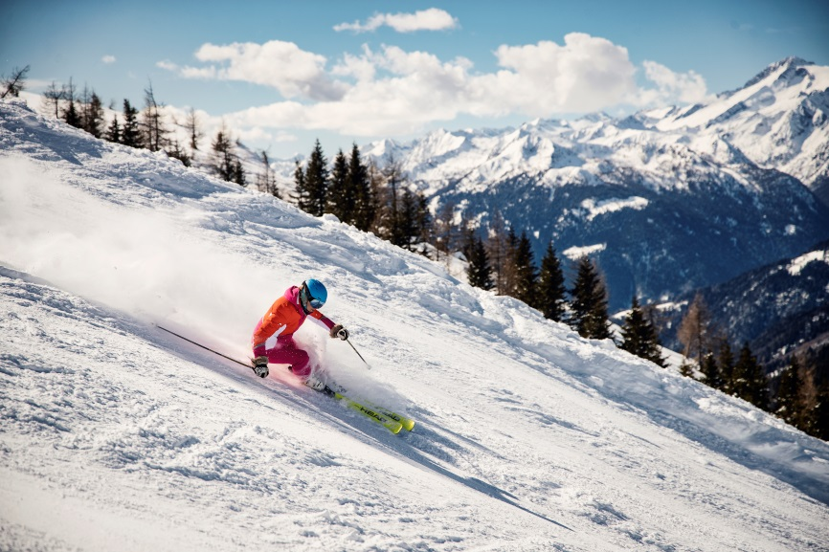
Madonna di Campiglio, Fot. Molineris Daniele
Wśród nadchodzących wydarzeń na śniegu potwierdzony został Dolomiti Ski Jazz Music Festival, który odbędzie się w dniach od 5 do 13 marca 2022 r. Jest to wielkie muzyczne wydarzenie, w którym góry i jazz spotykają się na stokach, w klubach wysokogórskich oraz w pubach na terenach narciarskich w Val di Fassa i Val di Fiemme.
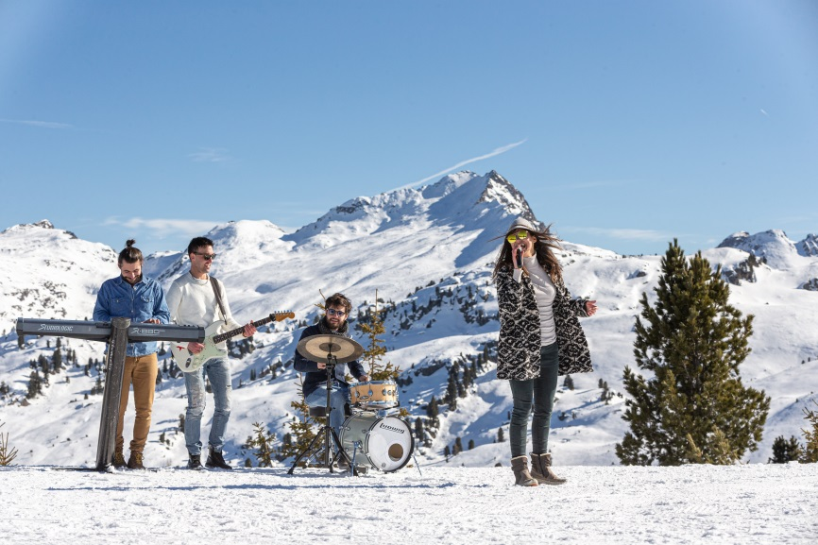
Sci Alpino, Fot. visitfiemme.it (Gaia Panozzo)
Do kalendarza trydenckich imprez powracają także HappyCheese - najmodniejsze aperitify w Dolomitach, które odbywają się na tarasach widokowych schronisk górskich w Val di Fiemme, Val di Fassa i San Martino di Castrozza w dniach od 4 do 26 marca 2022 r. Bohaterami spotkań są tzw. zerokilometrowe („zero kilometer”) sery, czyli należące do grupy produktów do granic możliwości regionalnych, charakterystycznych dla Trentino i tamże, od początku do końca, produkowanych. Podczas HappyCheese sery parowane są z lokalnymi winami o „zielonej duszy”, z górskimi bąbelkami Trentodoc lub z piwem rzemieślniczym i smacznymi jabłkami.
HappyCheese, Fot. visitfiemme.it
Wreszcie, aż do 17 marca, można wziąć udział w wyjątkowym przeżyciu, jakim jest Trentino Skisunrise. W ramach projektu, w różnych lokalizacjach w regionie organizowane są spotkania, podczas których uczestnicy witają dzień na szczycie stoku. To nie tylko okazja do podziwiania pięknego wschodu słońca, które wyłania się zza szczytów gór, ale także do kreślenia pierwszych danego dnia śladów na świeżo przygotowanych, perfekcyjnie ośnieżonych trasach. Wszystko to w otoczeniu magicznych barw charakterystycznych dla świtu oraz po obfitym śniadaniu w schronisku.
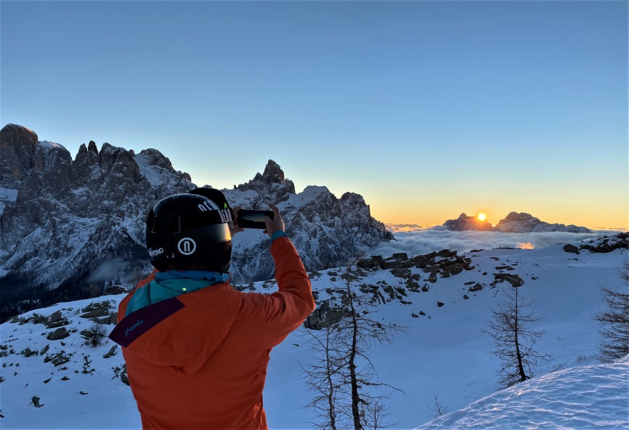
Trentino Skisunrise, Fot. stradadeiformaggi.it (D.Tavernaro)
Więcej informacji na stronie: https://www.visittrentino.info/
Zdjęcia terenów narciarskich po opadach śniegu dostępne na stronie: https://visittrentino.broadcaster.it/

